- 页面位置
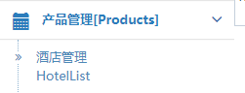
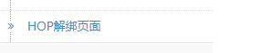

2.页面操作
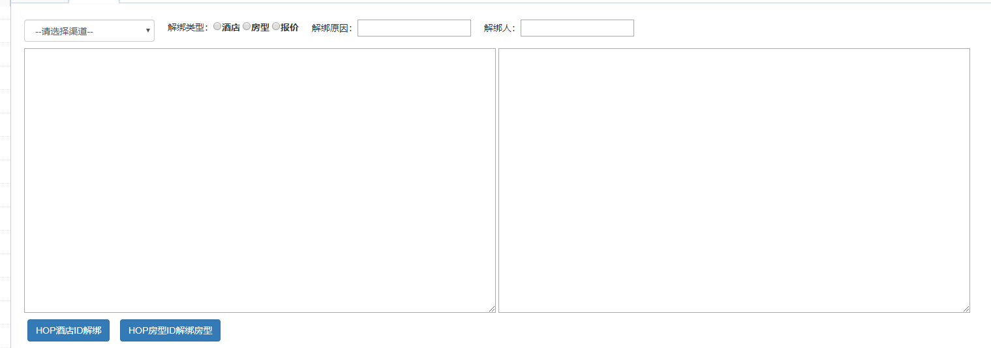

- 解绑酒店
Hop酒店id ，以英文逗号分割 每次不能超过500个，粘贴到左侧输入框
选择渠道，选择解绑类型 酒店，在上方输入框输入解绑原因及解绑人（有详细的日志记录）
点击 HOP酒店ID解绑 按钮 等待 ，解绑成功后 会下载出删除记录 excel 表格

- 解绑房型
Hop房型id ，以英文逗号分割 每次不能超过500个，粘贴到左侧输入框
选择渠道，选择解绑类型 房型，在上方输入框输入解绑原因及解绑人（有详细的日志记录）
点击 HOP房型ID解绑房型 按钮 等待 ，解绑成功后 会下载出删除记录 excel 表格

